企业破产信息核查材料

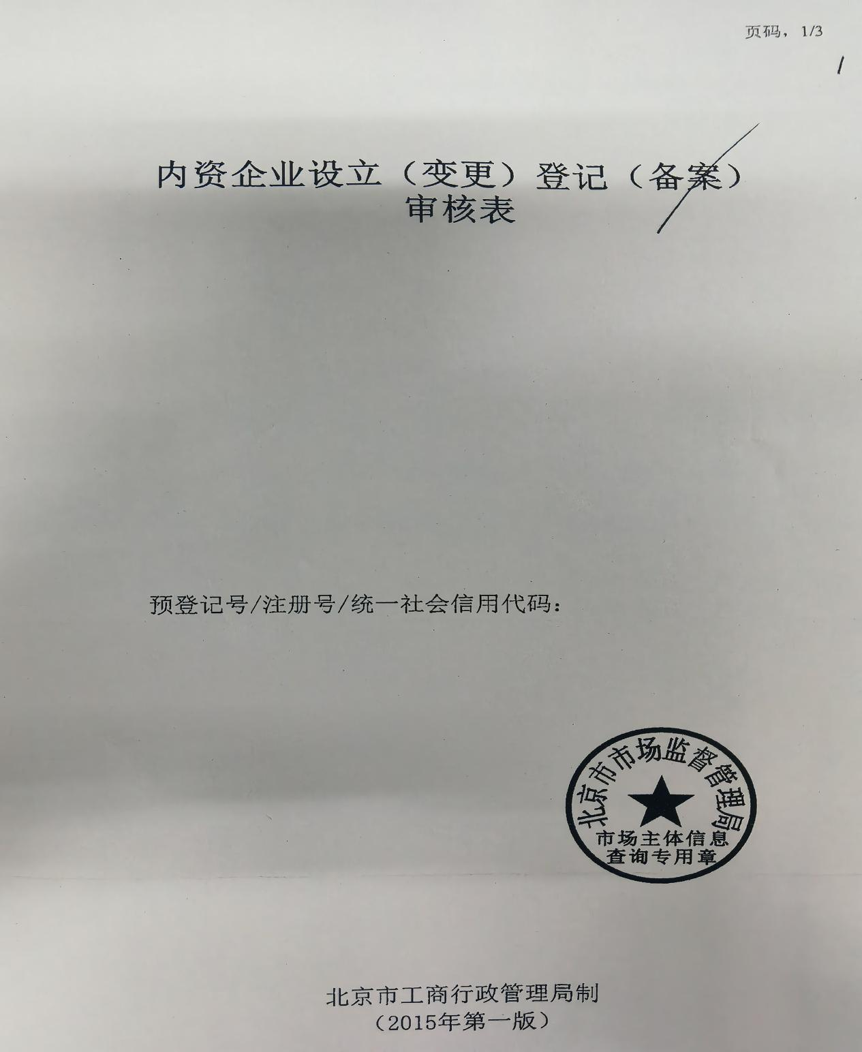
市场监督管理部门提供的企业破产信息核查材料包括企业在办理登记、备案、变更等业务过程中形成的文件。
样例如下：

